南开大学用具、装具管理系统使用指南
（注：信息来源指《南开大学装具、用具管理暂行办法》）
一、用具装具明细
用具装具主要包括被服类（被褥和服装）、装具类、其他（梯类、垃圾箱、小车、厨卫用具）等，详情见《南开大学用具、装具明细》。
二、申购标准
两种情况需要通过系统流程：单价≥1000元；单价500—1000元（含500元）且总价≥5万元。其他情况由各单位自行管理，无须通过管理系统。金额≥30万元需要招标采购。其他情况由各单位自购。（来源：第三章第七条）
三、签订合同与验收
1.购买用具、装具1万元以上（含）均须签订合同并须后勤服务处审核盖章，在验收入账时上传系统。
2.自购用具、装具由购置单位负责组织验收，并填写《验收单》留单位存档；招标采购用具、装具由后勤服务处负责组织验收，购置单位填写《验收报告》并交由后勤服务处存档。
四、用具、装具管理系统常用功能使用指南
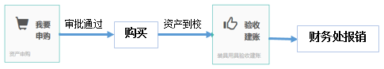

（一）登录系统
信息门户—业务系统—用具、装具管理系统
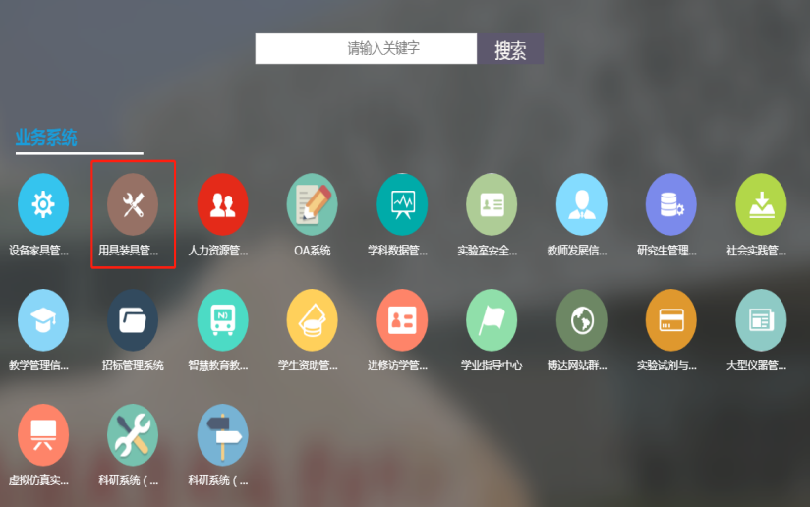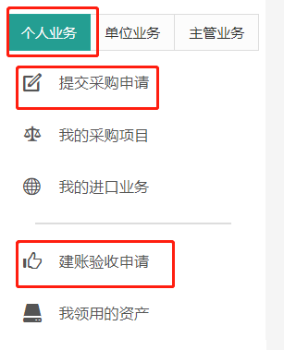
常用的功能可以在首页的“个人业务”中找到，下文会用到“提交采购申请”和“建账验收申请”。
（二）申请购买
提交采购申请—填写基本信息—填写物资信息—确认无误提交
1.选择“招标办采购”或“用户自购”。招标情况，在申购流程提交后，还应到招标办进行招标申请；若招标办同意免招标采购，需在“填写物资信息”的相关附件里上传《南开大学采购项目免招标申请表》。
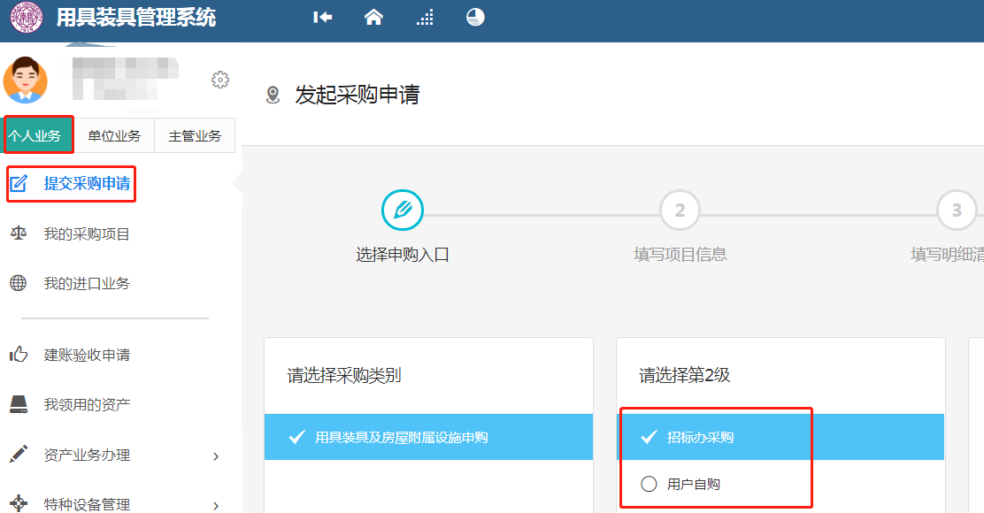
2.购置经费如果只有一个，默认为主经费账号。
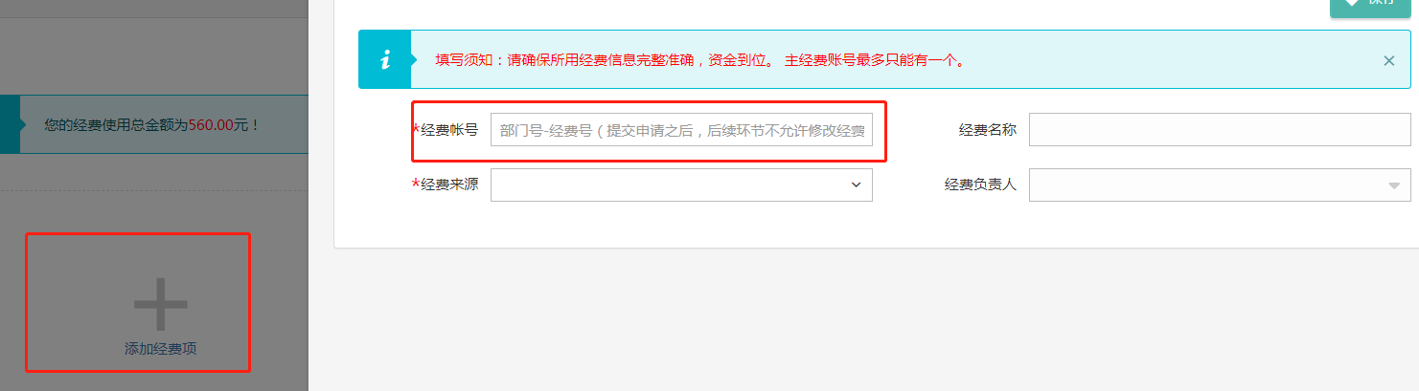
购置经费如果有多个，可以保存第一个购置经费后继续添加。注：可添加多个经费账号，但主经费账号只有一个。
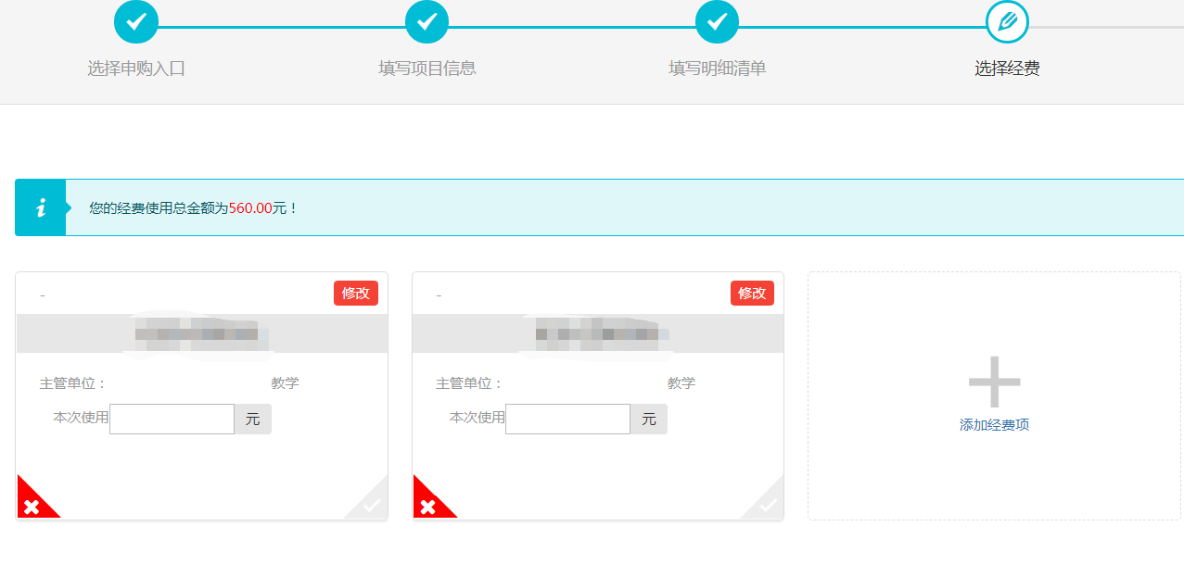
3.请根据用具、装具明细选择物资的详细类别，如若有多批不同物资，可以“继续添加物资”。
注：窗帘的单位为套或幅、地毯的单位为张或组；
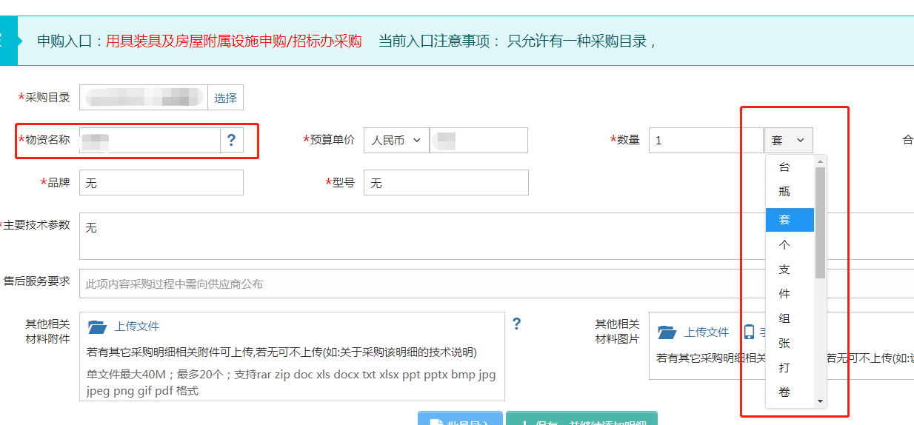

4.申请完成后，等待单位领导和后勤服务处审批，审批进程可通过“我的采购项目”查看。
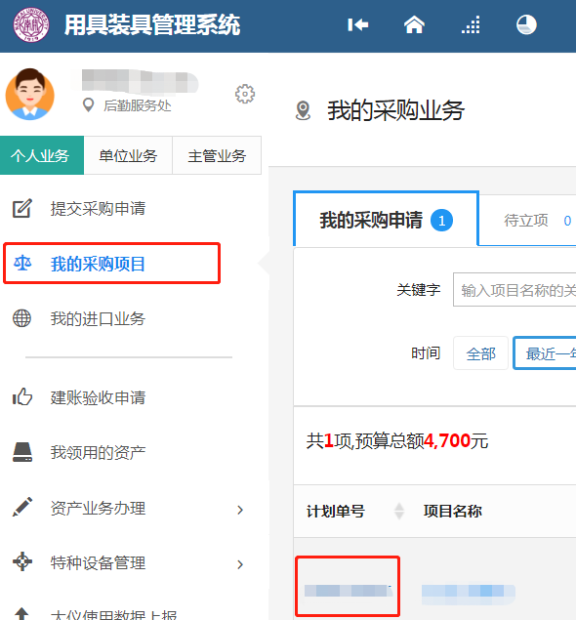
（三）验收建账
1.用具、装具验收入账
用具、装具验收入账—验收建账详情—填写购置信息—填写资产详情—提交验收建账申请
①用具、装具验收入账是由采购申请末端发起的建账业务，采购申请里填写的信息均为自动关联至建账业务中，点击“验收建账详情”后根据系统显示填写购置信息以及资产信息即可。
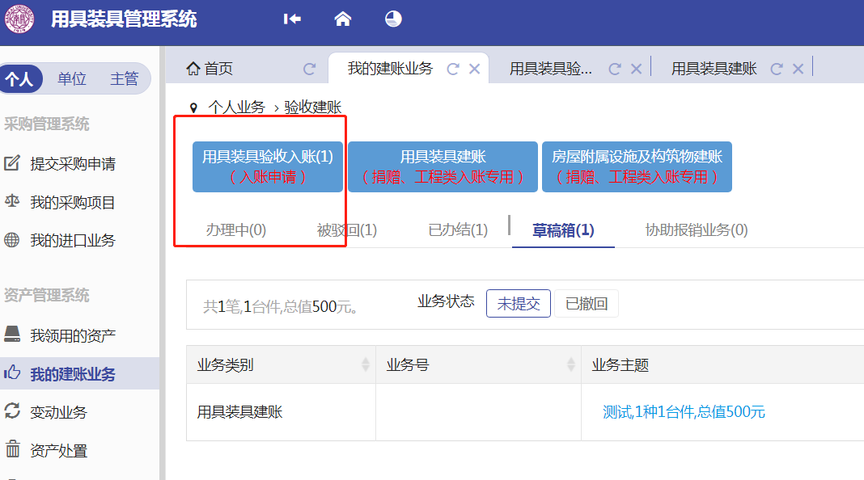
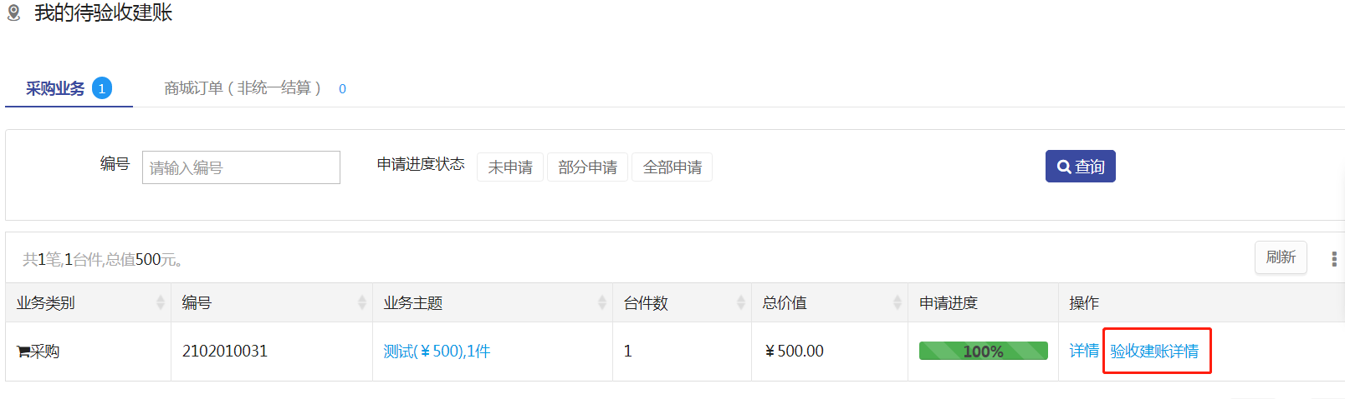
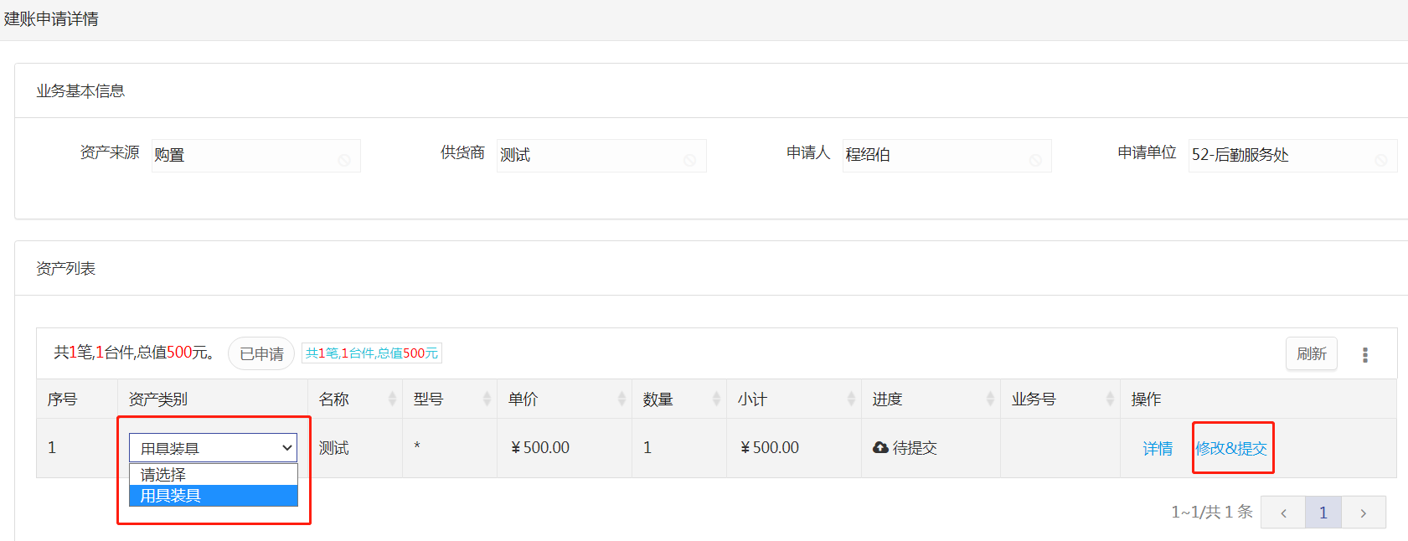
②上传发票和合同。可以直接上传图片，也可以通过手机扫描二维码实现。
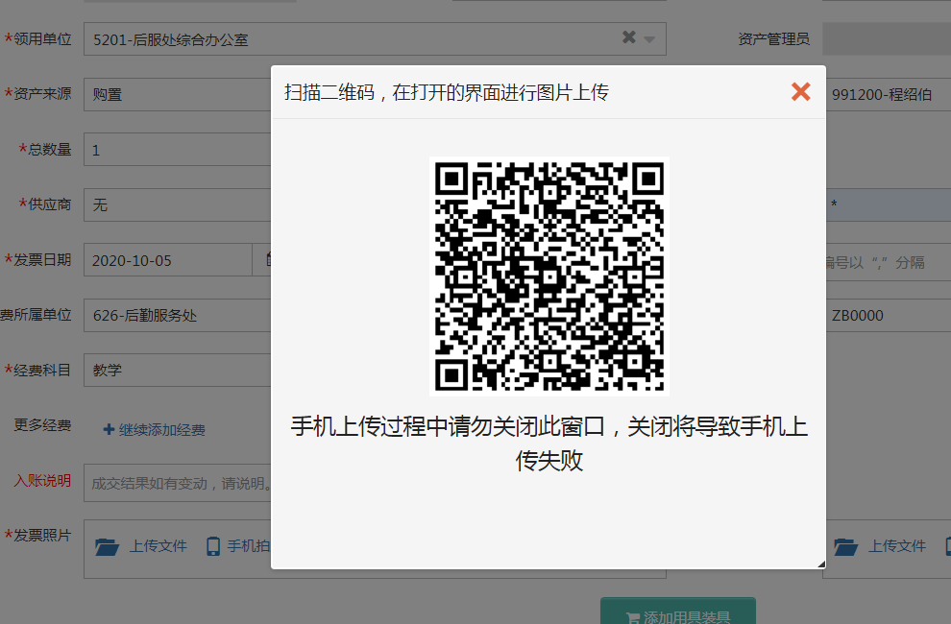
③带*号为必填项，将必填项填写完成后，点击页面右上角“提交验收建账申请”，等待后勤服务处审核。
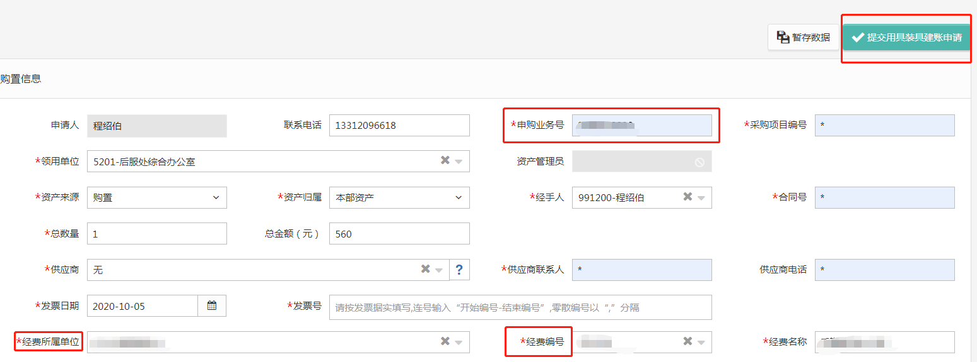
④审核进程可以通过“建账验收申请”——“验收建账业务列表”查看。
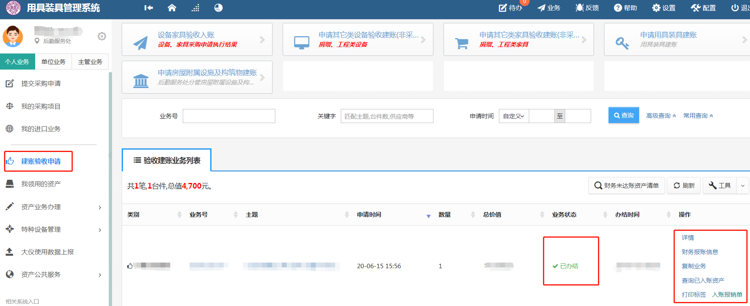
办结后，可自行打印《南开大学用具装具入账凭证》和标签，并凭入账凭证到财务处报销，并将标签贴到用具、装具相应位置。
2.用具、装具建账（捐赠、工程类入账专用）
用具、装具建账—填写购置信息—填写资产详情—提交验收建账申请
①通过“用具、装具建账”对资产进行验收入账，“项目名称”、“经费编号”、“经费科目”等信息须填写准确，并填入采购项目编号。
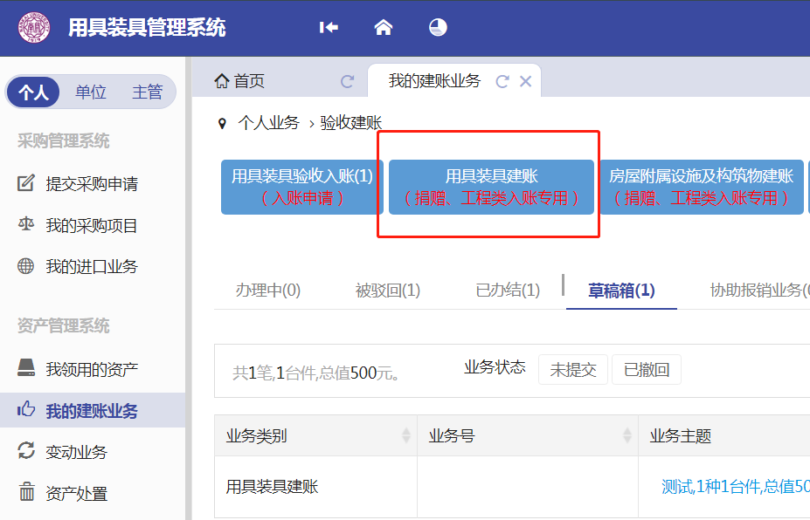
②上传发票和合同。可以直接上传图片，也可以通过手机扫描二维码实现。
③如有多笔资产入账，可点击“添加用具、装具”填写详细信息。带*号为必填项，将必填项填写完成后，点击页面右上角“提交验收建账申请”，等待后勤服务处审核。
④审核进程可以通过“建账验收申请”——“验收建账业务列表”查看。办结后，可自行打印《南开大学用具装具入账凭证》和标签，并凭入账凭证到财务处报销，并将标签贴到用具、装具相应位置。
（四）资产变动
①领用人变更
变更仅限于同一科室具有相同建账权限的用户；同一单位内不同科室的用户或者单位与单位之间的资产，需由单位管理员进行调拨。
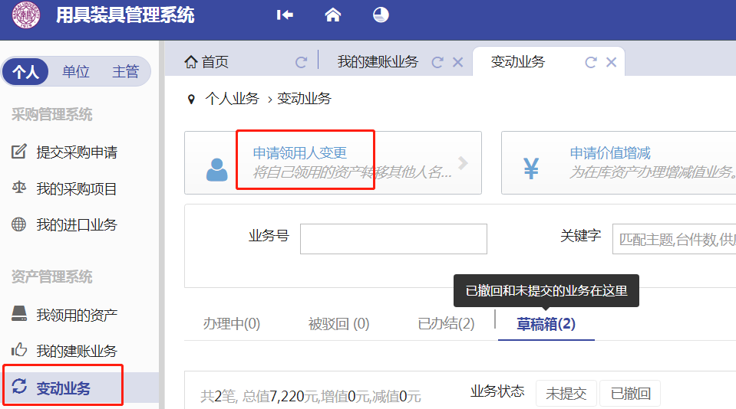
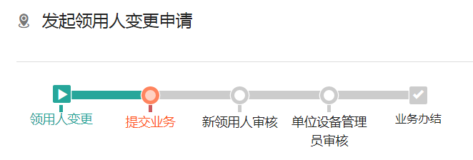
②调拨
调拨流程只有单位管理员可以发起。如果资产领用人变更至本科室教职工名下，而无法在新领用人列表中找到相应的人员，可走调拨流程。
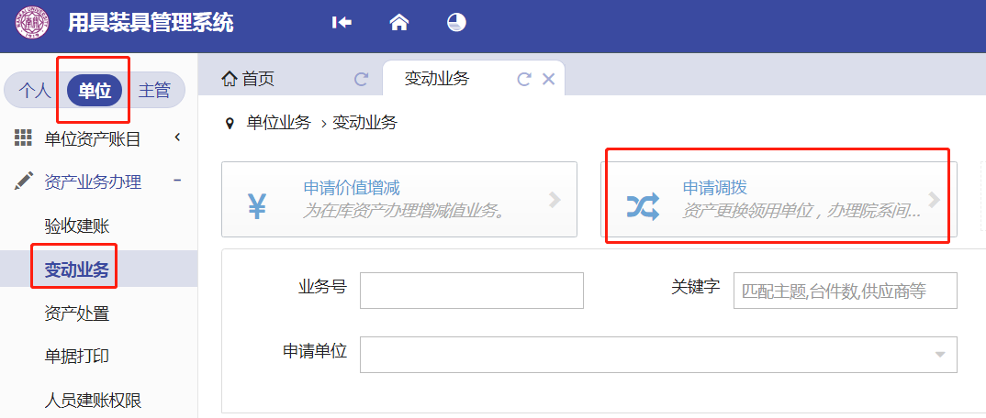
联系人：赵老师
联系方式：88973268，微信公众号nkuhqfw
办公地点：后勤服务处（津南校区规划建设指挥部）202室

